МИНОБРНАУКИ РОССИИ
Санкт-Петербургский государственный
электротехнический университет
«ЛЭТИ» им. В.И. Ульянова (Ленина)
Кафедра АПУ

отчет
по лабораторной работе №3
по дисциплине «Теория автоматического управления. Часть 2. Нелинейные системы»
Тема: Нейросетевая аппроксимация СХ НЭ

Студент гр. 2392 |  | Жук Ф.П.
Преподаватель |  | Имаев Д.Х.

Санкт-Петербург
2025
Цель работы.
Изучение методов аппроксимации статических характеристик нелинейных элементов с использованием искусственных нейронных сетей на примере газодинамических характеристик центробежного компрессора.

Обработка результатов эксперимента.
В ходе работы, была разработана нейросетевая модель для решения задачи подбора газодинамических характеристик центробежного компрессора. Для разработки нейросетевой модели была использована библиотека torch.
Начальной задачей выступала подготовка данных для обучения модели. В ходе данной подготовки был разработан класс Dataset (рис. 1).
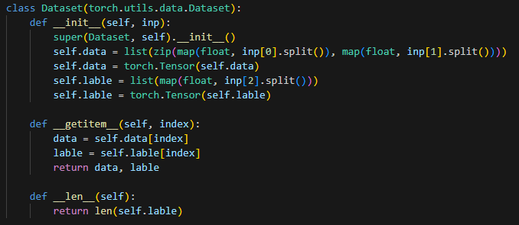
Рис. 1 – класс Dataset

Он наследуеться от класса torch.utils.data.Dataset. В методе __init__ представлена инициализация класса. Метод __getitem__ возвращает элемент набора дюанных по индексу. Метод __len__ возвращвет длинну нгабора данных.
Далее данные были разбиты на тренировочную, тестовую и валидационую выборки.
train, val, test = torch.utils.data.random_split(data, [61, 5, 5])
Далее создаем загрузчики данных (Dataloader)
dataloader_train = torch.utils.data.DataLoader(train, 1, shuffle=True)
dataloader_val = torch.utils.data.DataLoader(val, 1, shuffle=True)
dataloader_test = torch.utils.data.DataLoader(test, 1, shuffle=True)
В качестве модели была выбрана многослойная нейронная сеть (рис. 2).
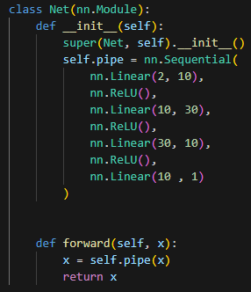
Рис. 2 – Класс многослойной нейронной сети

Данная модель состоит из 4 слоев, на вход принимает 2 параметра, на выходе выдаёт 1. В методе __init__ мы инициализируем модель и её функциональные элементы. Метод forward представляет прямое распространение в нейронной сети.
Также был реализована функция для оценки среднего отклонения на заданной выборке (рис. 3).
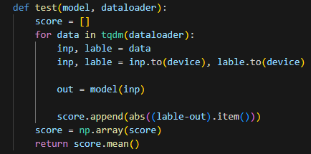
Рис. 3 – Функция теста

Данная функция принимает 2 аргумента: модель и набор данных.
Далее была реализованная функция для тренировки модели (рис. 4).
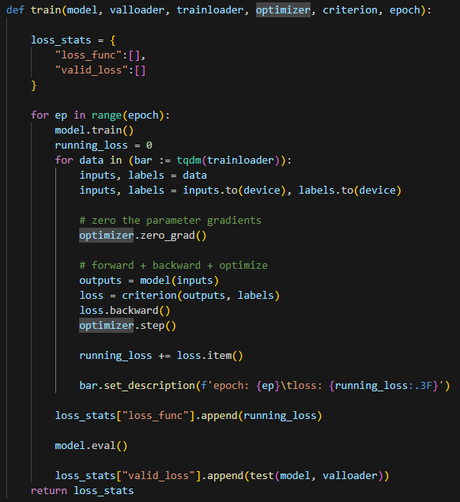
Рис. 4 – Функция тренировки

Она принимает следующие аргументыы:
- Модель для обучения
- Валидационный загрузчик данных
- Тестовый загрузчик данных
- Оптимизатор
- Функция ощибки
- Количество эпох
В качестве оптимизатора был выбран Adam, так как он является эффективным и универсальным. В качестве функции ошибки выбрана MSELoss, так как его будет достаточно для решения поставленной задачи. Модель обучалась 100 эпох.
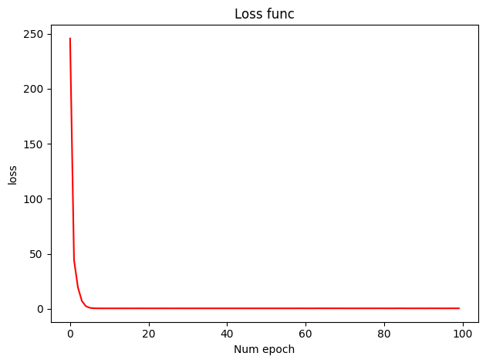
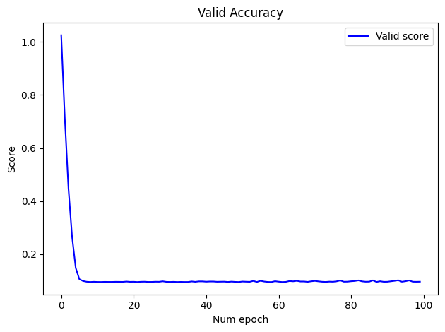
Рис. 5 – Результаты обучения

В ходе обученя были полученны два граффика (рис. 5).
Результатом на тестовой выборке стал показатель 0.1.
Граффик сравнения результатов представлен на рисунке 6.
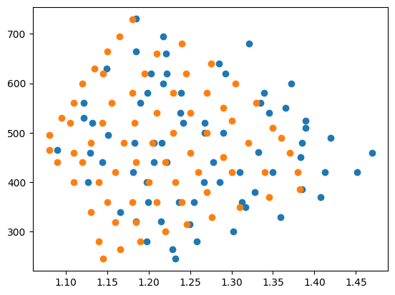
Рис. 6 – Сравнения
Оранжевые точки это данных и дата сета, а синие это полученные моделью.
Также обучим сдледующию модедь (рис. 7).
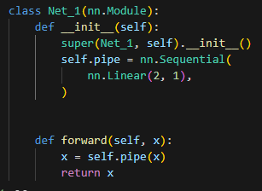
Рис. 7 – Модель
Модель обучалась 25 эпох. И показала не плохие результатов обучения (рис. 8). Итог на тестовой выборке 0.0833, значение ошибки по MSELoss.
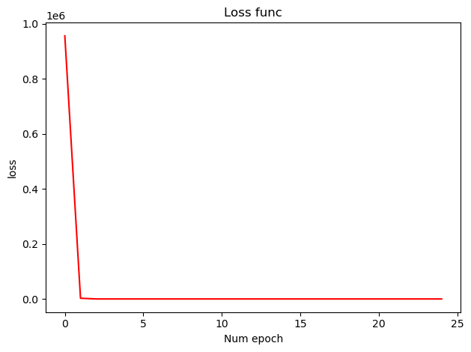
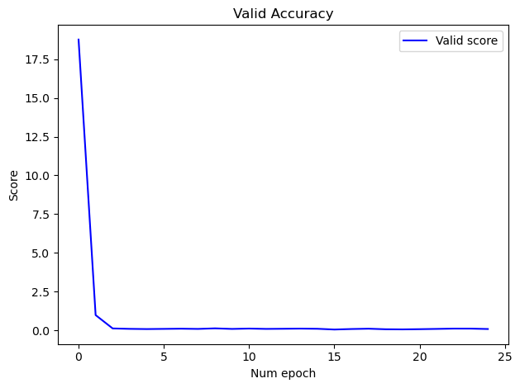
Рис. 8 – Результаты обучения
Граффик сравнения результатов представлен на рисунке 9.
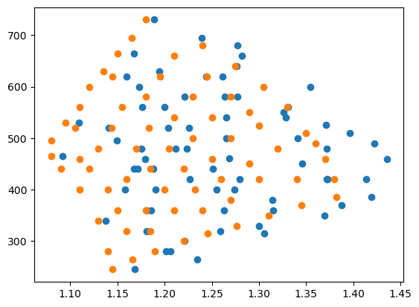
Рис. 9 - Сравнения
Далее была обучена следующая модель (рис. 10)
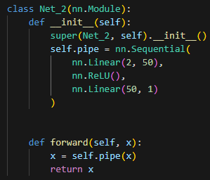
Рис. 10 – Модель
Модель обучалась 25 эпох. И показала не плохие результатов обучения (рис. 11). Итог на тестовой выборке 0.21, значение ошибки по MSELoss.
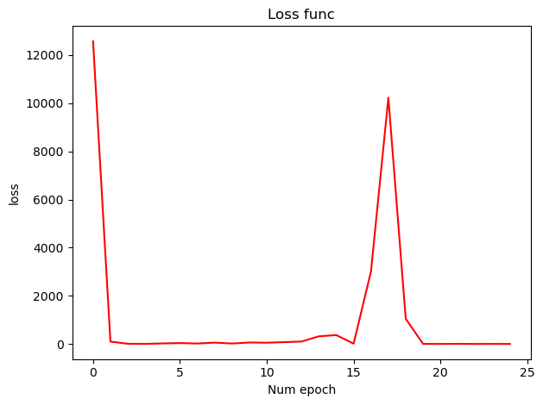
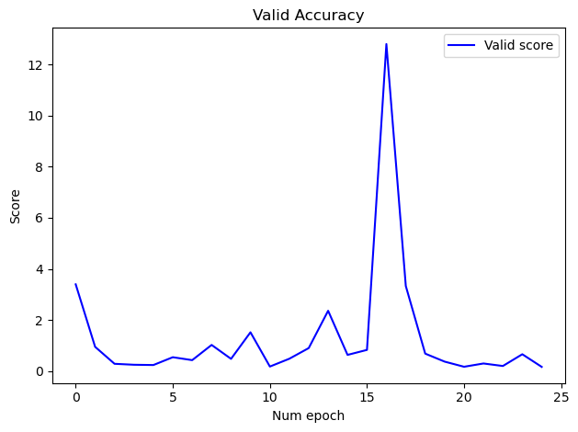
Рис. 11 – Результаты обучения
Граффик сравнения результатов представлен на рисунке 12.
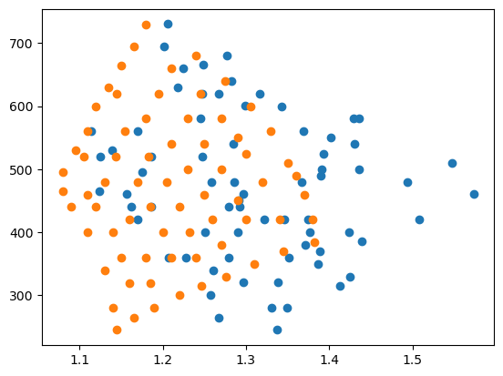
Рис. 12 - Сравнения

Выводы.
Результаты обучения нейросетевой модели показали малую эффективность из-за недостаточного объёма данных. Малый набор обучающих примеров (71 точка) привёл к переобучению, что выразилось в высокой ошибке на тестовой выборке. Модель демонстрирует адекватную аппроксимацию только в узких диапазонах параметров, но ошибается вне этих зон. Для улучшения результатов требуется расширение датасета.

